シニアパソコン
ゆうゆう会発行
平成26年1月1日
第36号（新年号）

新年おめでとうございます
ゆうゆう会会長 阿部三男

会員の皆さま方に置かれましては、
つつがなく新年を迎えられたこととお喜び申し上げます。昨年のゆうゆう会は、変革の年でした、特に「リニューアルオープン」で恵まれた環境下での教室使用では社協局長を始め関係者の方々に、深く感謝申しあげます。
ここで会として旧年を振り返って見ますと、 特筆事項が「三項目」程ありました、
一 ゆうゆう会が講座終了者の組織に
一本化されたこと。
二 シニアパソコン講座の講師担当も
ゆうゆう会で持つようになったこと。
三 その他のパソコンを活用した社協
行事の支援実施。等であったと思います、又ゆうゆう会設立以来、十一年余に亘り会組織の重要な一面を支え・導き頂いた和泉様を始めとする旧ＳＰＳの講師の方々に会員に代わり感謝と御礼を申し上げたいと思います。
平成26年は一本化された新生ゆうゆう会の元年でもあると思います。今までの良い所は更に伸長を図りながら、前年の特徴的事項等を理解し、その反省の上に立ち行動する事が大切かと思います。特にパソコン学習会を通じての高齢化対策に更に意を尽くさなければならないと思う所です。会員の皆様には、より以上のご理解とご協力と参加をお願い致しますと共に、今年もご家族の皆様共々のご健勝をお祈り申し上げます。

賀 正

福祉協議会のパソコン教室に学んだのが今から12年前、第1期生水曜コース。
50代の後半、高校の同級生だった人が区長を頼まれたのでワープロを買いその役を務めた、また別の人は、パソコンを習いに山形まで通い区長を務めた話を聞いて、「今からそんなこと、覚えなくとも」と一蹴した。
60年も前、高校のクラブや青年団活動などで、鉄筆ガリ版刷りを体験した者にとって、自宅でカラー印刷ができる
世の中になる、などとは考えの及ばないところ、昭和一桁生れの私には、見ない化け物に恐れを持っていた。便利で
夢のような道具、使わない手はないと思うようになったのは、ある組織の会議録を残す記録係り役が動機です。
走り書きのノートが半年分2～30ページも溜めてしまい、いわばお尻に火が付いた状態、半端で止められないと集中
できた一因かも、続ければ誰でも物にできます。 大江
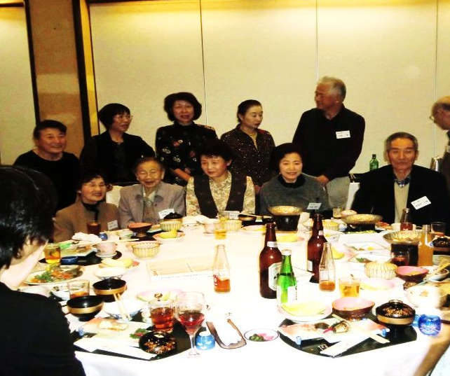

この度、講師のお話を受け大変な
重責だと思いながら私なりに一生懸命務めて来ましたが、初心者の方々に理解できるよう説明できたかは、はなはだ不安です。
パソコンはやればやるほど新しい発見があり時間もアット過ぎてしまいます。時間のある限り今後とも勉強して行きたいと思います。
駒澤

この度、社協のパソコン教室の講師を委嘱されて、初めて２８期の講師を担当しましたが教える立場の難しさが分りました。ゆうゆう会の学習会と違って時間の配分とか、内容の把握など戸惑った所がありましたが、何とか終了する事が出来ました今後、色々工夫をし、勉強して進めて行きたいと思っています。 堀内

懇親会（芋煮会）スナップ
編集後記
昨年一年有難うございました
今年も良い年であります様に
ご協力お願い致します。
佐藤・滝口
初心者に、基礎から説明し理解してもらうことの難しさを痛感し、自分が講師で良かったのか？と自問自答したり、試行錯誤しな
がらやっています。教室の途中
ですが、親切と丁寧さをもって
微力ながら最後まで努めたいと
思っています。
岡田
この度、講師をおおせつかり、
本当に私で良いのかしらと思っております。諸先生方、受講者の皆様の「和」を大事にして、
受講者と共に教室をもりたてていきたいと思います。
阿部
２５年度会員の作品展示
たより３５号で作品募集をご案内しましたが、皆様から徐々に作品が集まっています。
素敵な風景写真、芋煮会の様子、写真にイラストを入れて工夫したものや、学習会の完成作品等々。今年は年賀状が多く展示され、良かったです
これからも作品を寄せて
下さい、お待ちしています。
中村

!!

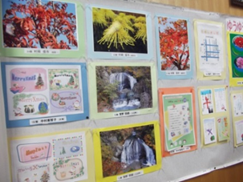

歌 花 壇

バス停に日の陰りきて風寒し
西日に映ゆる遠山見放く

佐藤英子

作 品 展 示
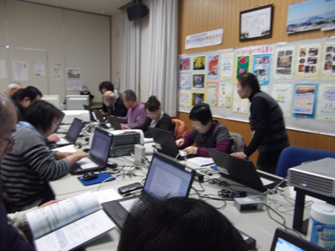

学 習 会 風 景

２５年前期 学習会参加状況（25・4～25・10）
月（設定日）  学習日数 |  | 4月  (16日) | 5月  (12日) | 6月  (16日) | 7月  (14日) | 8月  (7日) | 9月  (6日) | 10月  (13日) | 延人員
日ごと延べ  参加者数 | 月 | 49 | 29 | 35 | 18 | ０ | ０ | 35 | 166
日ごと延べ  参加者数 | 火 | 76 | 44 | 45 | 48 | 70 | 38 | 54 | 375
日ごと延べ  参加者数 | 木 | 48 | 31 | 26 | 15 | ０ | ０ | 28 | 148
日ごと延べ  参加者数 | 金 | 52 | 33 | 42 | 34 | 34 | 58 | 47 | 300
計（人） |  | 225 | 137 | 148 | 115 | 104 | 96 | 164 | 989
学習会利用者延人数989人 会員数118名
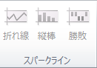
※ 参加者数には学習会担当者も含む
３
※ 10月の月曜・木曜は 28期の復習学習会分を示す
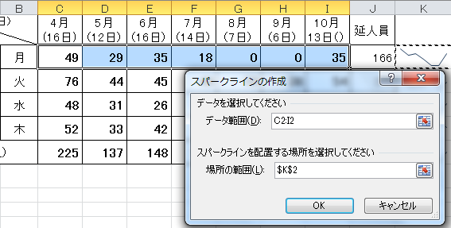
一口メモ Excelの｢スパークライン｣機能」｢スパークライン｣機能とは･･･セルの背景内の小さなグラフとして、データの推移を表示する機能で数値の概形状がわかる
｢ｽﾊﾟｰｸﾗｲﾝ｣を作る ﾃﾞｰﾀ範囲を指定⇒｢挿入｣ﾀﾌﾞ⇒ｽﾊﾟｰｸﾗｲﾝの 種類を選ぶ(折れ線・棒線・勝敗)⇒ 配置セル(表示場所)を指定 ＯＫをｸﾘｯｸ次項以下をｵｰﾄｺﾋﾟｰ 上記参加状況表を使った解説図右欄→→→→
２
4

２
5
４
３
作成表は3ｸﾘｯｸで自動表示される
5

